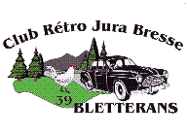

RALLYE DE PRINTEMPS 15e EDITION

« A la découverte de SAINT CLAUDE »

Ce dimanche 19 Avril 2015, 52 véhicules sont inscrits pour cette sortie.
L’assistance est assurée par Bernard LAGUT qui ferme le convoi.

Rendez-vous est donné à la salle des fêtes de Bletterans pour l’habituel café-croissant, puis les premiers véhiculent s’élancent à 8 h.

Un premier arrêt se fera à PRESILLY pour un casse-croûte saucisses grillées préparé par l’équipe formée par Pierrot et Guy assistés de leurs épouses.
Le café est offert par la municipalité de Présilly qui nous accueille à la salle des fêtes. Merci à Gilbert et Marie-Thérèse pour l’organisation de cette pause.

Arrivée à 10 h 30 à St Claude, où les 110 participants sont répartis en 4 groupes pour la visite des ateliers GENOD, l’un des derniers pipiers de la ville.

A 12 h l’apéritif est offert par le Club Pipes et Manivelles, sous chapiteau. Nous sommes tous très agréablement surpris par l’accueil chaleureux du Club qui nous reçoit.

Un excellent repas, sera servi par l’équipe du traiteur Thierry QUETY.

15 h 30 : départ pour la visite de la cathédrale et du musée de l’Abbaye, encadrés par les membres du Club de St Claude. Merci à Roland et Jean-Marie pour leurs nombreuses et intéressantes explications.

La pluie aura le bon goût d’attendre notre départ.
Le retour à Bletterans se fera par Montaigu Village.
A l’arrivée, pot de fin de rallye à la salle des fêtes.

Un grand merci à toutes celles et ceux qui ont organisé cette sortie.

Martine, à la distribution des dossiers sous un drôle de panneau…(prémonitoire ? 😐 )

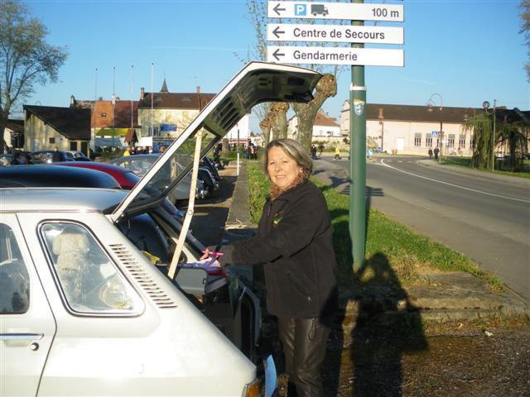

Merci pour tout le travail Martine, tu as assuré !!!!!! Premier rallye en qualité de secrétaire officielle.

Après le briefing, prêts pour le départ :
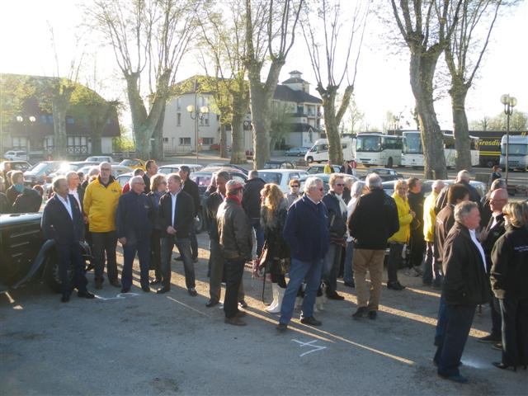

Arrivée à Présilly
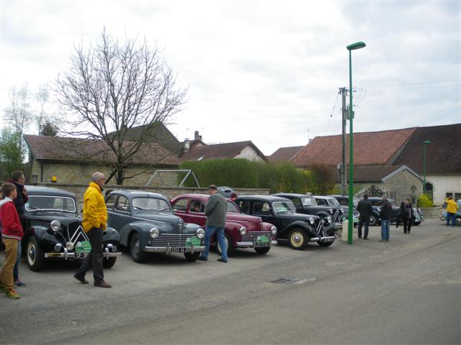

Opération casse-croûte dans le bonne humeur :
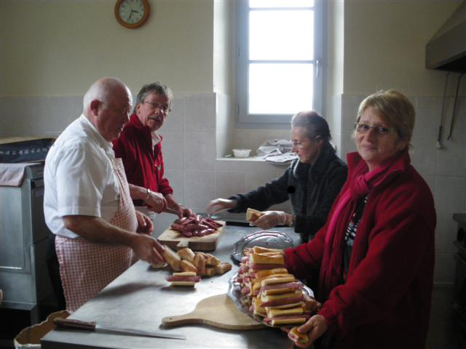

Remise de la plaque du rallye à Mme le Maire de Présilly, en remerciement :
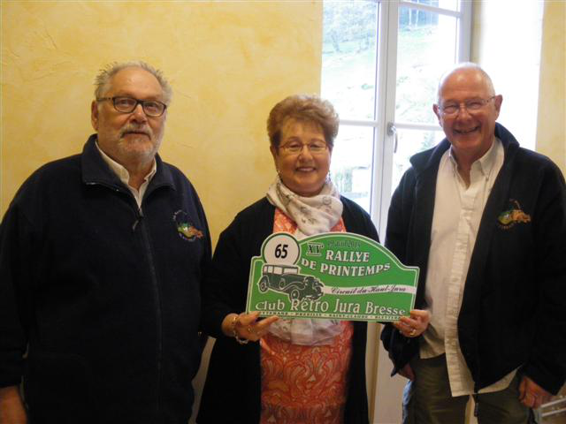

Présentation de son entreprise, par le pipier : prise en main de l’engin avant démonstration….
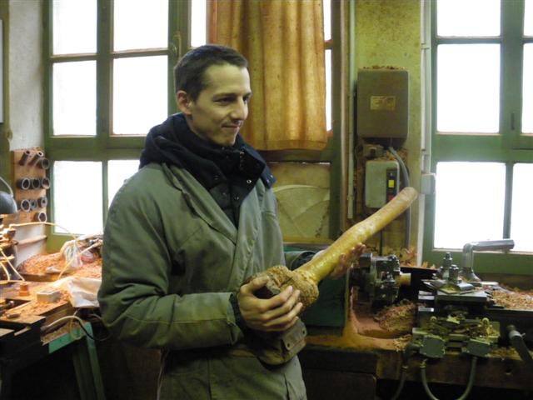

Bien alignées devant le Grand Pont pendant la visite de l’atelier GENOD :
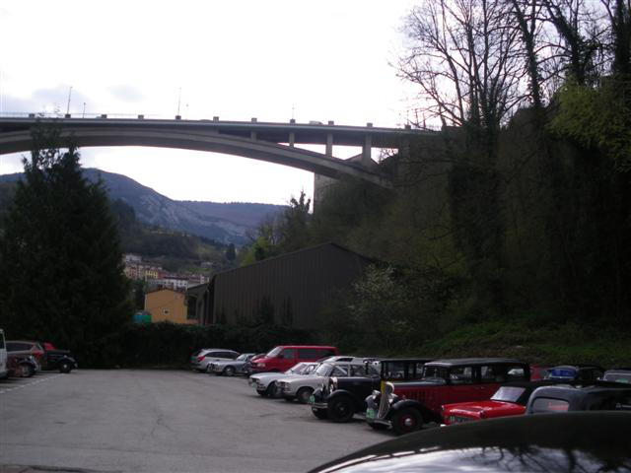

Apéritif très convivial et chaleureux et (encore) détendu sous chapiteau :
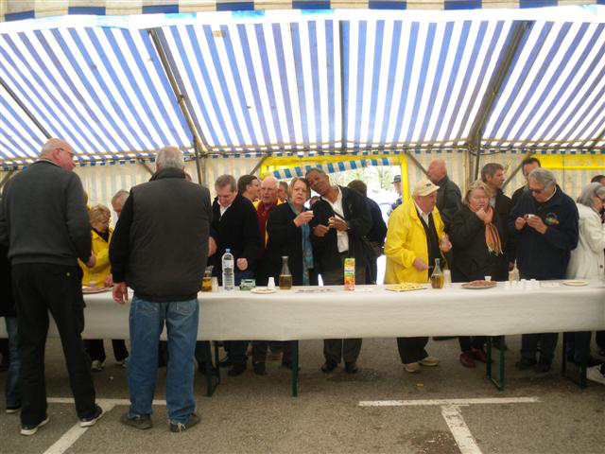

Remise de la plaque du rallye, et remerciements pour leur accueil à « Pipes et manivelles ».
